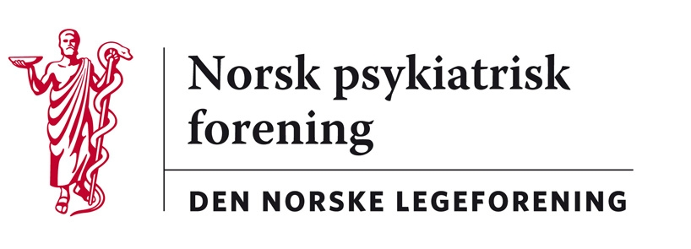

Oslo, 18. oktober 2020

Legeforeningen v/Siri Næsheim
H e r

Høringssvar fra Norsk psykiatrisk forening - forslag om å innføre krav om at kommuner og helseforetak skal avtale hvordan de sammen skal planlegge og utvikle tjenester.

HOD foreslår å legge til et nytt punkt i helse- og omsorgstjenesteloven § 6-2 første ledd. Forslaget har vært vurdert av foreningens Utvalg for samfunnspsykiatri og Utvalg for alderspsykiatri.

Utvalg for alderspsykiatri har den mest utførlige vurderingen. De er positive til intensjonene, som samsvarer med praksis i fagfeltet gjennom mange år, og kjenner godt til tre av de fire gruppene departementet vil prioritere (alvorlige psykiske lidelser, skrøpelige eldre og personer med flere kroniske lidelser). De savner imidlertid at disse gruppene nevnes spesielt i § 6-2 på linje med den fjerde gruppa (barn og unge).

Utvalget er også positive til strukturen med tre nivåer, men er bekymret for mulig økt byråkratisering. Og de ønsker at intensjonen følges opp i praksis med en styrking av finansieringen av samhandling med kommunene og av ambulant virksomhet.

Utvalg for samfunnspsykiatri uttaler seg på et mer generelt nivå. De etterlyser en plan for hvordan et avtalt overordnet samarbeid skal få betydning på lavere nivå. Med nåværende finansieringsmodell og uklare ansvarsforhold mener de det foreliggende forslaget ikke løser utfordringene med oppgaveglidning.

Dette utvalget er også redd for økt byråkratisering som kan stjele ressurser fra tjenestene, og anbefaler økonomiske incentiver for å fremme samarbeidet mellom nivåene.

Uttalelsene vedlegges.

Med vennlig hilsen

Ulrik Fr Malt Ola Marstein
Leder i Norsk psykiatrisk forening spesialrådgiver

